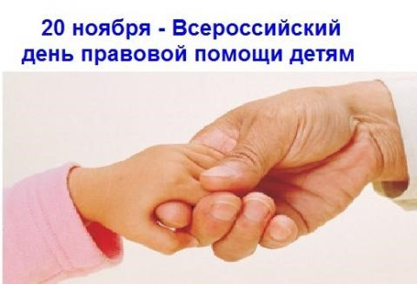
20 ноября 2018года на территории Первомайского муниципального района пройдет Всероссийский День правовой помощи детям. Для подростков и родителей будут организованы лекции, беседы, тематические классные часы по вопросам защиты прав, свобод и интересов несовершеннолетних, а также другим актуальным темам. В этот день дети и взрослые могут обратиться за помощью специалистов по вопросам оказания правовой помощи, за консультацией и получить ответ на волнующие вопросы по телефонам:
-8-4852-20-85-51- Донова Ольга Владимировна – и.о. прокурора Прокуратуры Первомайского района
-2-12-67- Дерюгин Алексей Александрович- зам. начальник Первомайского
Отделения МВД России, п\полковник полиции
-2-19-67- Полякова Н.И. –инспектор направления ПДН Отделения МВД России по
Первомайскому району, м-р полиции;
-2-18-73- Воронина Е.Ф.- начальник отдела труда и социальной поддержки
населения администрации Первомайского МР;
-2-11-71- Агисова Э.Н.- главный спец-ст территориальной комиссии по делам
несовершеннолетних и защите их прав Первомайского МР;
-2-12-73 - Калинина М.Р.- начальник отдела образования администрации
Первомайского муниципального района;
-2-12-85- Воробьева Ю.В.- гл. спец-ст опеки и попечительства отдела
образования администрации Первомайского МР

Запись на личный прием с 01 по 15 ноября 2018г. по телефонам-
8-(48549)- 2-11-71, 8-(48549)-2-12-85 и 8-(48549)- 2-15-72.
Личный прием будет вестись с участием сотрудника прокуратуры Первомайского района и главного специалиста-эксперта Миграционного пункта п. Пречистое Отд МВД России по Первомайскому району (А.О. Лесников)

